12) Алгоритм Дейкстры:

Алгоритм Дейкстры находит оптимальные маршруты и их длину между одной конкретной вершиной (источником) и всеми остальными вершинами графа.

Для примера возьмем такой ориентированный граф G с пятью вершинами:

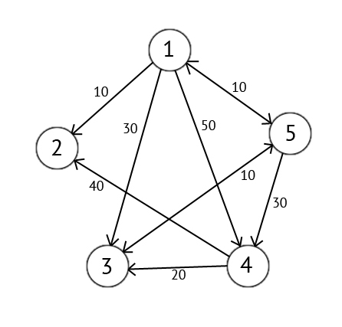

Возьмем в качестве источника вершину 1. Это значит что мы будем искать кратчайшие маршруты из вершины 1 в вершины 2, 3, 4 и 5.

Данный алгоритм пошагово перебирает все вершины графа и назначает им метки, которые являются известным минимальным расстоянием от вершины источника до конкретной вершины. Рассмотрим этот алгоритм на примере.

Присвоим 1-й вершине метку равную 0, потому как эта вершина — источник. Остальным вершинам присвоим метки равные бесконечности.

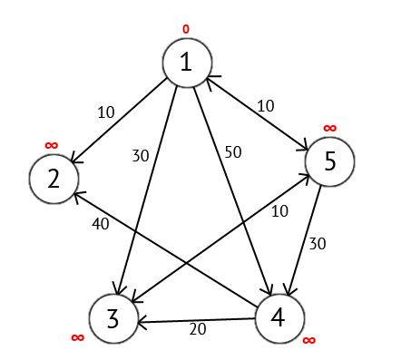

Далее выберем такую вершину W, которая имеет минимальную метку (сейчас это вершина 1) и рассмотрим все вершины в которые из вершины W есть путь, не содержащий вершин посредников. Каждой из рассмотренных вершин назначим метку равную сумме метки W и длинны пути из W в рассматриваемую вершину, но только в том случае, если полученная сумма будет меньше предыдущего значения метки. Если же сумма не будет меньше, то оставляем предыдущую метку без изменений.

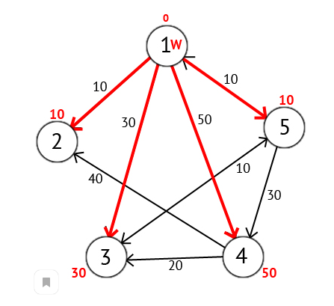

После того как мы рассмотрели все вершины, в которые есть прямой путь из W, вершину W мы отмечаем как посещённую, и выбираем из ещё не посещенных такую, которая имеет минимальное значение метки, она и будет следующей вершиной W. В данном случае это вершина 2 или 5. Если есть несколько вершин с одинаковыми метками, то не имеет значения какую из них мы выберем как W.

Мы выберем вершину 2. Но из нее нет ни одного исходящего пути, поэтому мы сразу отмечаем эту вершину как посещенную и переходим к следующей вершине с минимальной меткой. На этот раз только вершина 5 имеет минимальную метку. Рассмотрим все вершины в которые есть прямые пути из 5, но которые ещё не помечены как посещенные. Снова находим сумму метки вершины W и веса ребра из W в текущую вершину, и если эта сумма будет меньше предыдущей метки, то заменяем значение метки на полученную сумму.

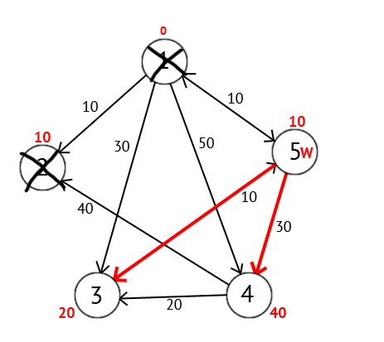

Исходя из картинки мы можем увидеть, что метки 3-ей и 4-ой вершин стали меньше, тоесть был найден более короткий маршрут в эти вершины из вершины источника. Далее отмечаем 5-ю вершину как посещенную и выбираем следующую вершину, которая имеет минимальную метку. Повторяем все перечисленные выше действия до тех пор, пока есть непосещенные вершины.

Выполнив все действия получим такой результат:

